Сакланыр чак: Татарстанда ОРВИ йоктыручылар саны арта
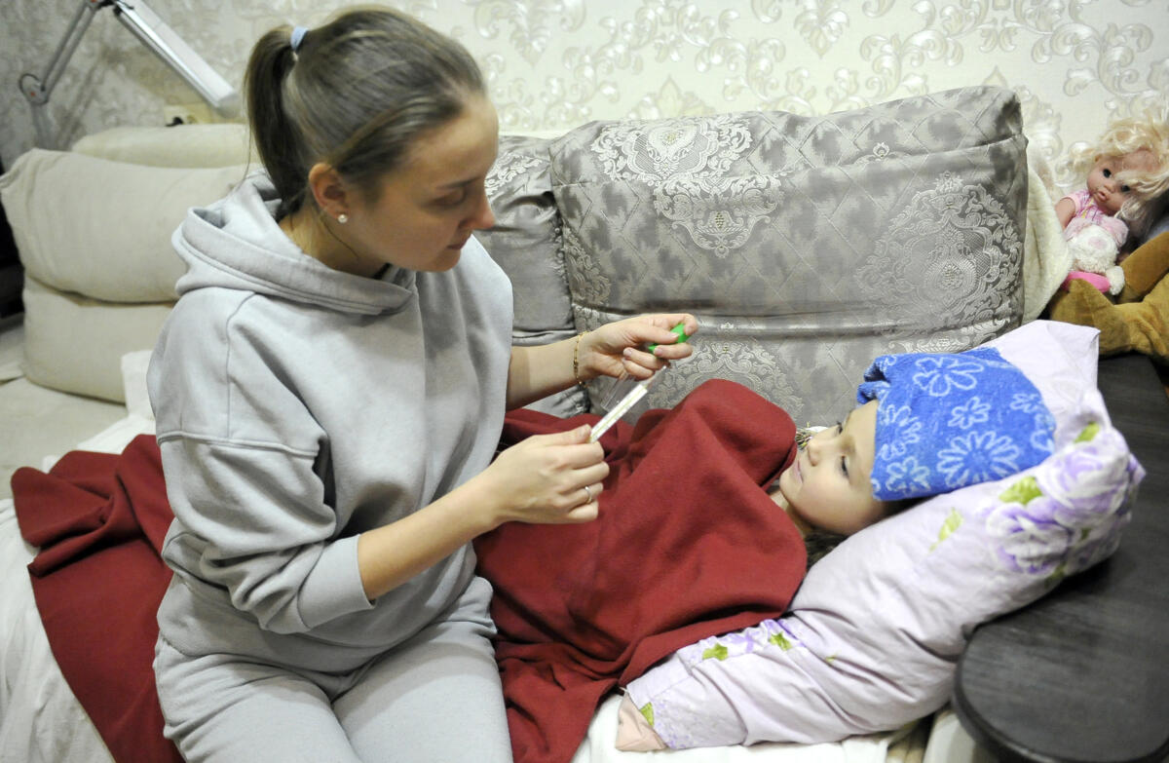
22.09.2025 Автор: Динә Гыйлаҗиева Фото: Илдар Мөхәммәтҗанов
Чирләп керәбез. Көз әле башланырга да өлгермәде, соңгы бер атна эчендә Татарстанда ОРВИ йоктыручылар саны ике тапкыр артты инде. Табиблар хроник авырулары булган, өлкән яшьтәге кешеләргә бүген сәламәтлегенә аеруча игътибарлы булырга киңәш итә. Бер атна эчендә Татарстанда ОРВИ йоктыручылар саны ике тапкыр диярлек арткан. Республиканың Роспотребнадзор идарәсе мәгълүматларына караганда, көз башында 8436 кеше ОРВИ йоктырган булса, сентябрьнең икенче атнасында аларның саны инде 12 316 га җиткән. Соңгы бер атнада республикада 351 кеше коронавирус йоктырган. Бу, узганы белән чагыштырганда, 6,4 процентка күбрәк. Шулай да әлегә республикада вазгыять тотрыклы дип бәяләнә.
Илнең кайбер төбәкләрендә исә ОРВИ йоктыручылар кисәк күбәю аркасында мәктәпләрдә карантин кертелгән. Аерым алганда, Саратов, Рязань, Чиләбедә шундый хәлләр. Түбән Новгородтагы балалар бакчаларының да күбесендә карантин игълан ителгән. Тулаем алганда, бер атна эчендә ил күләмендә ОРВИ йоктыручылар саны 64 процентка арткан. Әлмәт үзәк район хастаханәсенең табиб-пульмонологы Рөстәм Насретдинов, соңгы арада табибларның эше бермә-бер артты, ди. Һава торышы кисәк үзгәргән, ягу сезоны башланмаган көннәрдә күзәтелә торган гадәти күренеш, дип атый ул моны. – Бүген мәктәпләрдә, бакчаларда, эш урыннарында кызу чор башланды. Шуңа күрә моңа кадәр сирәк кенә очраган ОРВИ хәзер яшен тизлегендә тарала. Соңгы арада күпләр баш авырту, бөтен гәүдә сызлау, коры ютәл, борынга томау төшү, аппетит кимүдән зарлана. Респиратор чирләргә хас төп билгеләр инде бу. Ул билгеләр атна-ун көн эчендә бетә, ютәл озаккарак бара, – ди ул. Рөстәм Насретдинов шушы чорда елның-елында табибларның үзәгенә үткән бер күренешне дә телгә алды. Вируслы авырулар котырган чорда белер-белмәс антибиотик эчү очраклары да арта икән. – Вируслы авырулар вакытында антибиотик эчәргә ярамый. Ул бактериаль чирләр вакытында гына ярдәм итә. Аннары антибиотик бары тик кан анализы нәтиҗәләре буенча гына билгеләнергә тиеш. Әгәр ютәл биш көннән дә озаккарак сузылса, биш көннән дә артык 38 градустан югарырак температура сакланса, кичекмәстән табибка күренергә, гомуми кан анализы тапшырырга кирәк, – ди табиб. Хроник авырулары булган, өлкән яшьтәге кешеләргә бүген сәламәтлегенә аеруча игътибарлы булырга кирәк. ОРВИ, грипптан саклану өчен исә табиблар гади генә киңәшләрне истә тотарга куша. Кеше күп булган урыннарда битлек кияргә, урамнан кергәч, яхшылап кулларны юарга, авырган кеше белән күрешмичә торырга, бүлмәләрне даими рәвештә җилләтергә кирәк. КФУ Университет клиникасының участок терапевты Алинә Заһидуллина, чирдән саклану өчен вакцина ясатудан да ышанычлырак ысул юк, дип саный. – Хәзер гриппка каршы вакцина ясату өчен иң кулай вакыт. Ник дигәндә, көннәр кисәк суыту белән грипп, ковид кебек вируслы авырулар да ешрак күзәтелә башлый. Һава торышының кисәк үзгәрүе сәбәпле, организм стресс кичерә. Бу, үз чиратында, иммунитетның төшүенә китерә. Шул рәвешле вируслы авырулар белән беррәттән бу чорда бронхиаль астма, хроник үпкә авыруы (ХОБЛ) һәм хроник бронхит кебек авырулар да баш калкыта. Алардан саклану өчен, вакытында вакцина ясатырга кирәк, – ди табиб. Татарстанның Роспотребнадзор идарәсе мәгълүматларына караганда, быел республикада 2,4 миллион кешегә гриппка каршы вакцина ясарга планлаштыралар. Бу – республикада яшәүчеләрнең 60,7 проценты дигән сүз. Әлегә республикада 449 369 кеше гриппка каршы вакцина ясаткан. Соңгы арада балалар арасында да ОРВИ йоктыручылар саны 1,5–2 тапкыр арткан. Казанның 10 нчы номерлы шәһәр балалар хастаханәсе баш табибы Лилия Мөхәммәтгатова шулай ди. – Сентябрьдә ел саен шул хәл күзәтелә. Җәйге ял бетте. Балалар янәдән бакчаларга, мәктәпләргә җыелышты. Авыручылар саны арту иң беренче чиратта шуңа бәйле. Һава торышы да алдата. Көндез урамда кабаттан җәй җиткән кебек. Шуңа алданып, юка киенеп чыгасың да, бина эченә кергәч, салкын бүлмәдә утырасың. Шуңа күрә ата-ана баласын һава торышына карап киендерсен иде, – ди баш табиб. Балаларны вируслы авырулардан саклауның иң нәтиҗәле ысулы дип гриппка каршы вакцина ясатуны атый ул. Лилия Мөхәммәтгатова сүзләренә караганда, чирдән саклануның шушы юлын өстен күргән ата-аналар саны елдан-ел арта бара. – Соңгы елларда балалар арасында энтеровирус инфекциясе дә еш очрый башлады. Ул биш яше тулмаган балалар арасында күбрәк күзәтелә. Аны йоктырган баланың температурасы күтәрелә, тәненә тимгелләр чыга, эче авырта, эче китә. Шуңа вируслы авырулар чорында әнә шул билгеләргә аеруча игътибарлы булырга кирәк. Берсе булса да күзәтелә икән, кичекмәстән табибка күренү зарур, – ди Лилия Мөхәммәтгатова. Татарстанның атказанган балалар табибы Гөлназ Азизова да вируслы авырулар баш калкыткан чорда ата-ана берничә кагыйдәне истә тотарга тиеш дип саный. – Баланың температурасы күтәрелә, ул баш авыртудан зарлана икән, кичекмәстән табиб чакыртырга кирәк. Чөнки бу салкын тию генә түгел, бик күп башка чирләрнең дә билгесе булырга мөмкин. Баланы үзең дәваларга маташу куркыныч. Вируслы авырулардан саклану өчен исә коронавирус өйрәткән гади генә кагыйдәләрне истә тотарга кирәк, – ди табиб. – Форсаттан файдаланып шуны да әйтәсем килә: күп кенә ата-ана, баланың температурасы 37,5 кә күтәрелүгә, ашыгыч ярдәм чакыра. Әмма бу очракта өйгә участок табибын чакыру да җитә. Ашыгыч ярдәм хезмәткәрләре, иң беренче чиратта, авыр хәлдәге балаларга, тәнен көзән җыерган, ниндидер катлаулы авырулары булган, өянәге кузгалган сабыйларга ярдәмгә ашыга. Юк кына температура өчен чакыру аркасында алар күпкә җитдирәк ярдәм кирәк булган бала янына барып җитә алмаска мөмкин. Татарстанда гриппка каршы «Флю-М», «Ультрикс Квадри» һәм «Совигрипп» вакциналары ясала. Прививканы үзегез беркетелгән хастаханәдә яки күчмә вакцинация пунктларында ясатырга була. Казанның алты метро станциясе янында шундый күчмә вакцина ясау пунктлары эшли башлады. Алар сәгать иртәнге 7.30 дан кичке 6 га кадәр эшли. Иң мөһиме – паспортыгыз янда булсын. Татарстан Сәламәтлек саклау министрлыгы мәгълүматларына караганда, сентябрь башыннан бирле әлеге күчмә пунктларда 15 мең кеше гриппка каршы вакцина ясаткан.
Чыганак: https://vatantat.ru/2025/09/183316/
© Ватаным Татарстан

